Perpignan le 4 juin 2026
M. Jean Paul CAMPANA
11 rue Ledru Rollin
66000 PERPIGNAN

A
A l’attention du Commissaire Enquêteur
Mairie de Taglio Isolaccio
Maghiese
20230 TAGLIO ISOLACCIO
OBJET : observation dans le cadre de l’enquête
Publique sur le PLU arrêté de la commune de
Taglio Isolaccio

Monsieur le Commissaire Enquêteur,

Par la présente et en tant qu’un des héritiers de mes grands parents Antoine Marc et Félicité Campana propriétaires de plusieurs biens situées sur la commune de Taglio Isolaccio, je vous demande de bien vouloir prendre en compte mes observations ci-dessous et d’enregistrer ma requête dans le cadre de l’enquête publique afférante à l’élaboration du PLU, suite au conseil municipal du 27 janvier 2024 arrêtant le projet de PLU de la commune de Taglio Isolaccio.
L’élaboration du PLU a amené la commune à définir les zones urbaines, à urbaniser, à protéger…
Pour le Hameau Isolaccio, le projet de PLU prévoit deux zones urbaines UA et UB avec un sous secteur UBa.
La zone UA correspondant aux « zones denses et de bâti ancien du centre villageois »
La zone UB correspond « aux zones urbaines périphériques, continuité et centralités villageoises ». Au vu du règlement, cette zone accueille et accueillera un habitat diffus. Environ 10 habitations seront construites à terme. Le reste des terrains sont classés en zone N donc inconstructible.

La zone UB est composée de 4 secteurs (voir plan en annexe):
- les terrains en contrebas de la route en entrant dans le hameau quant on vient de la plaine (UB),
- les terrains en dessous de la nouvelle route qui va jusqu’à l’église Saint Michel (UB),
- les terrains en contrebas de la route derrière église en remontant sur le village (UBa),
- les terrains situés en la route départementale et la route qui par de l’église et qui remonte par l’arrière au village (UBa).
Ma demande porte sur le premier secteur évoqué ci-dessus. La parcelle cadastrée C 131 où d’ailleurs la fontaine « trintrone » a été identifiée comme patrimoine à protéger, fait partie des propriétés de mes grands parents.
Cette parcelle est classée en zone N alors que celle-ci est desservie par la route et tous les réseaux. De plus, deux permis de construire ont été récemment délivrés sur les parcelles contigües, C 132 et C 505, sous la base du RNU, ce qui confirme la continuité urbaine de ce secteur.
Au dessus de la route en continuité de cette propriété une maison est existante depuis plusieurs années.
C’est pourquoi, il me paraît tout à fait logique que l’urbanisation se termine en prolongement de cette maison et inclus en partie la parcelle C 131 (voir plan en annexe) au même titre que l’intégration de tous les autres terrains en zone UB et UBa
Une seule maison pouvant être construite, ça ne remettrait pas en cause l’équilibre global de la protection de l’espace naturel et ça permettrait à contrario de terminer le secteur.

C’est pour les éléments évoqués ci-dessus, que je vous demande de bien vouloir faire inclure une partie de cette parcelle C 131 en zone UB dans le PLU définitif de la commune de Taglio Isolaccio.
Je reste à votre disposition pour échanger avec vous et vous prie de croire, Monsieur Le Commissaire Enquêteur, à l’expression de nos sentiments respectueux.
Jean Paul CAMPANA

Coordonnées :
Tel : 06 13 66 45 13
Mail : jeanpaul.campana@neuf.fr

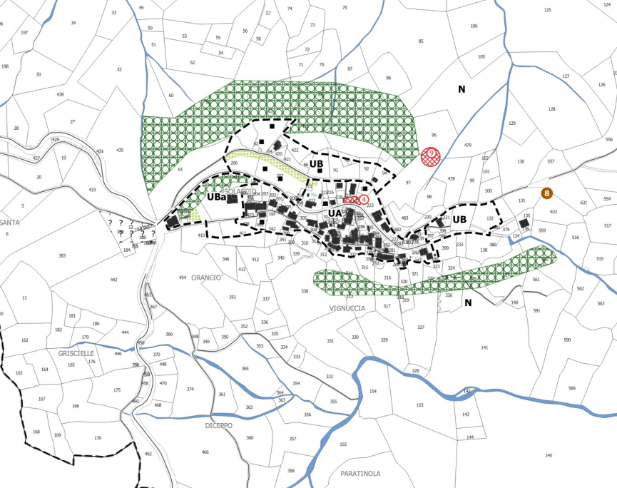

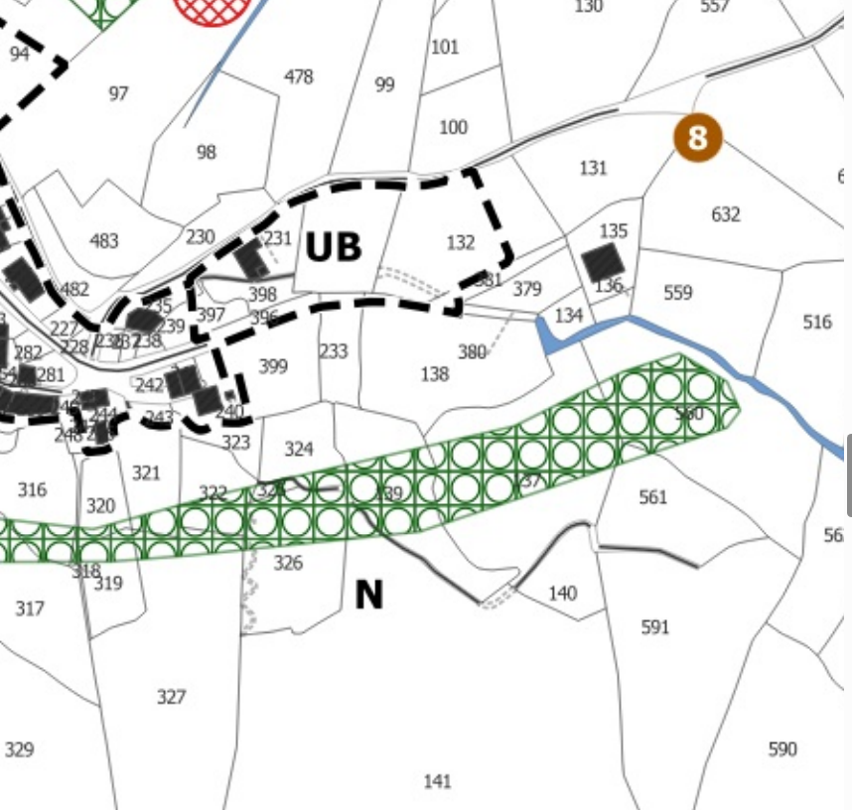
Terrain faisant l’objet de la demande d’intégration en zone UB

